# 实验二：Git和Github的使用

## 实验目的：

1. 学会通过git创建本地仓库，并在本地仓库创建文件夹，创建文件，然后推送到github。
2. 学会通过git拉取github的文件，修改并推送至github仓库。
3. 了解基于master主分支上新建develop分支，并在上面进行文件的增删改操作并推送到 github。
4. 了解学习通过Tag标记版本号，并提交推送到分支。

## 实验要求：

1. Git创建本地化仓库，并推送到github
2. 初始化本地仓库
3. 添加文件到版本库
4. 把添加的文件提交到版本库，并填写提交备注
5. 把本地库与远程库关联
6. 推送本地文件到远程库
7. 创建一个tag标签，推送到github仓库

二． 通过git拉取github的文件，修改并推送至github仓库

1.获取github仓库的地址，通过gitl拉取该地址的文件到本地

2.新增或者修改本地文件

3.推送到github远程仓库，到github仓库中检查是否推送成功

三．基于master主分支上新建develop分支

1.master分支上新建develop分支

2.检出develop分支

3.进行文件的操作，开发等，然后推送到github的origin/develop

## 实验过程及结果

### 1.Git创建本地化仓库，并推送到github

首先找到项目的文件夹，比如项目名称为myproject，进入到这个文件夹，右键打开模拟linux风格的命令窗口

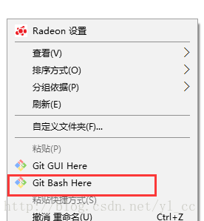

接下来依次执行命令：

git init // 初始化版本库

git add . // (注意后面有个点号，代表当前目录所有文件)添加文件到版本库（只是添加到缓存区），.代表添加文件夹下所有文件

git commit -m "first commit" // 把添加的文件提交到版本库，并填写提交备注

效果如下

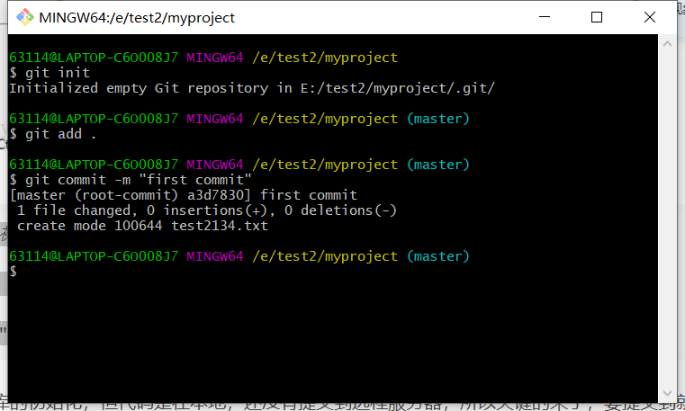

到目前为止，我们完成了代码库的初始化，但代码是在本地，还没有提交到远程服务器，所以关键的来了，要提交到就远程代码服务器，进行以下两步

git remote add origin 你的远程库地址 // 把本地库与远程库关联

git push -u origin master // 第一次推送时

推送时会要求你输入github的账户密码，正确输入即可

git push origin master // 第一次推送后，直接使用该命令即可推送修改

推送成功：

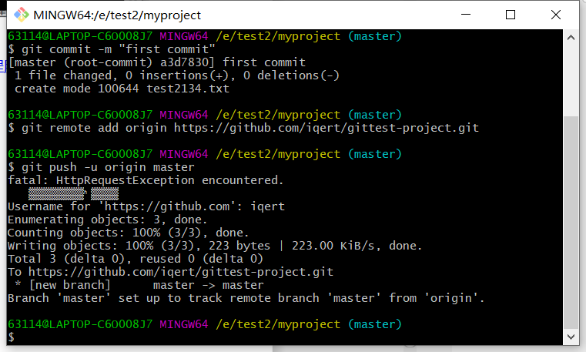

此时我的本地文件夹：

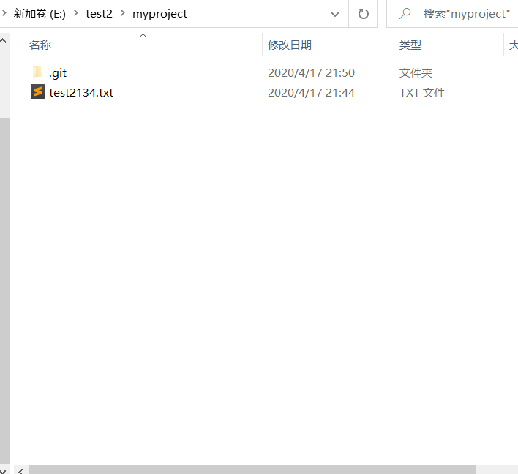

github仓库：

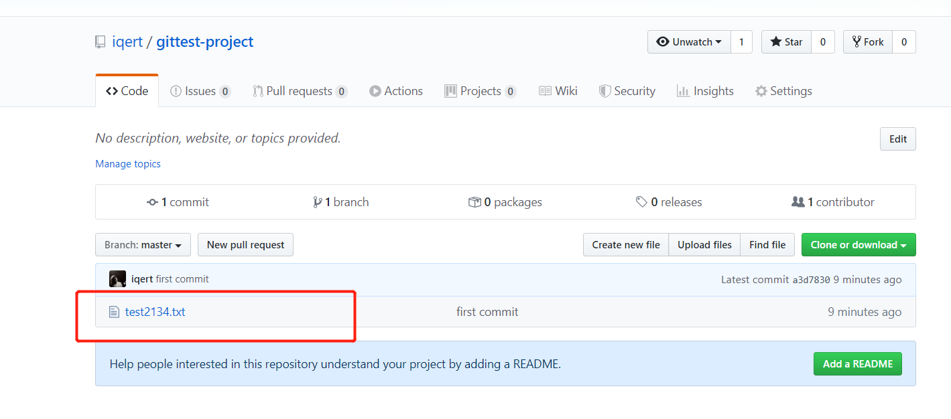

**Git的tag的用法**

Git 中的tag指向一次commit的id，用来给开发分支做一个标记，如标记一个版本号

1.添加标签

$ git tag -a v-0.0.1 -m "first tag" //标记一个版本号

**注解：git tag 是打标签的命令，-a 是添加标签，其后要跟新标签号，-m 及后面的字符串是对该标签的注释。**

2.推送标签到远程仓库

git push origin v-0.0.1

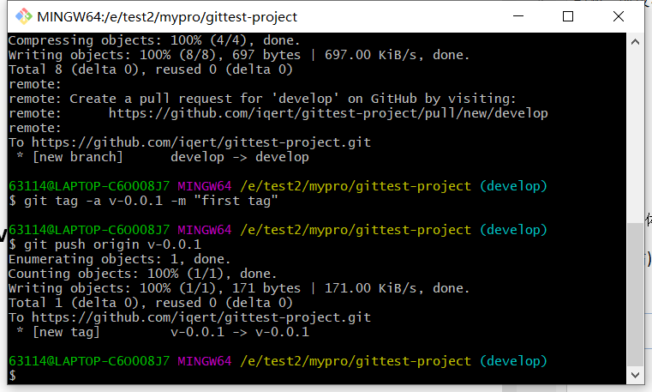

查看github上的标签

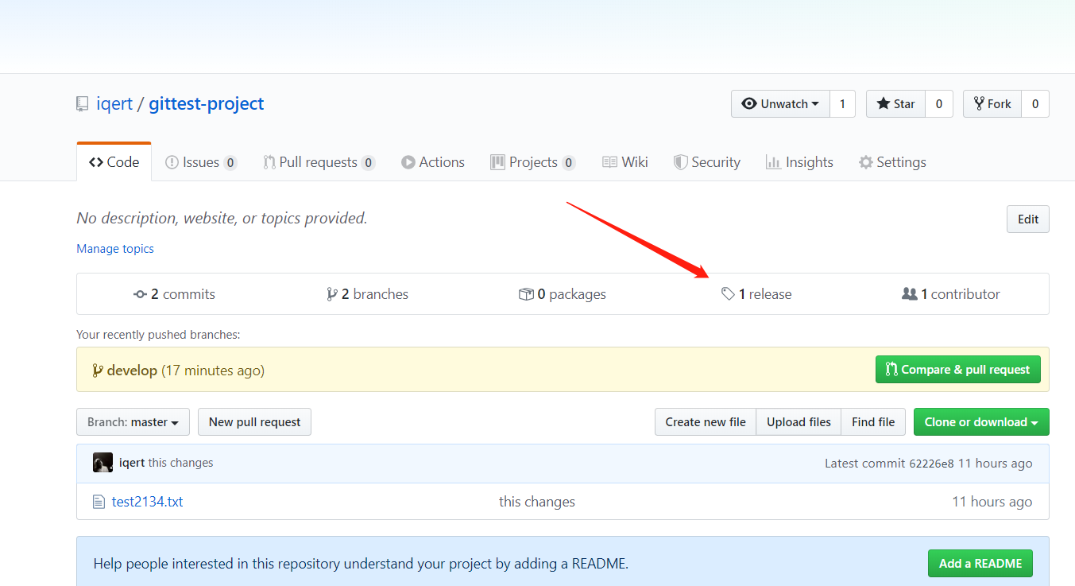

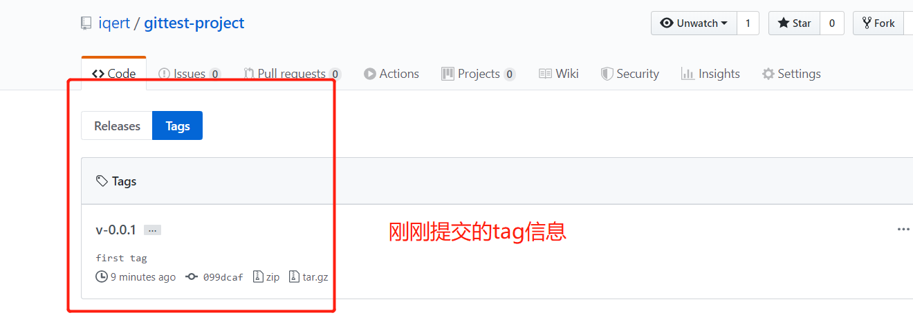

### 通过git拉取github的文件，修改并推送至github仓库

获取github上的项目，需找到项目地址,复制https 路径

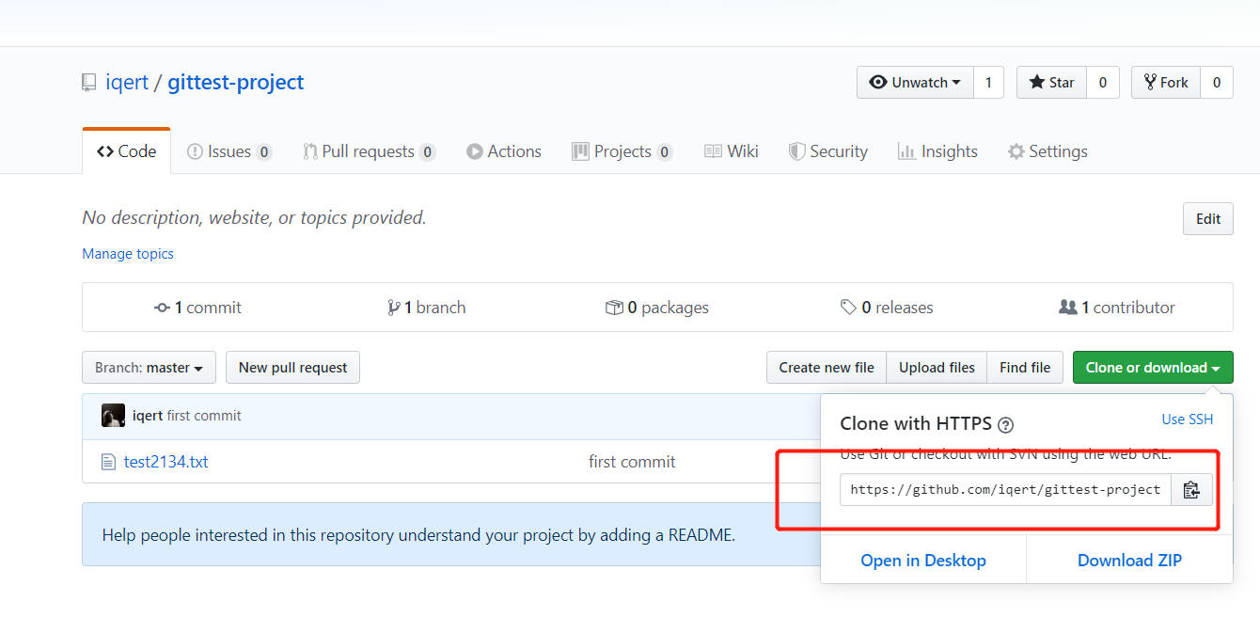

在本地新创建一个目录(mypro),右键点击Git Bash Here

执行$ git clone 项目地址

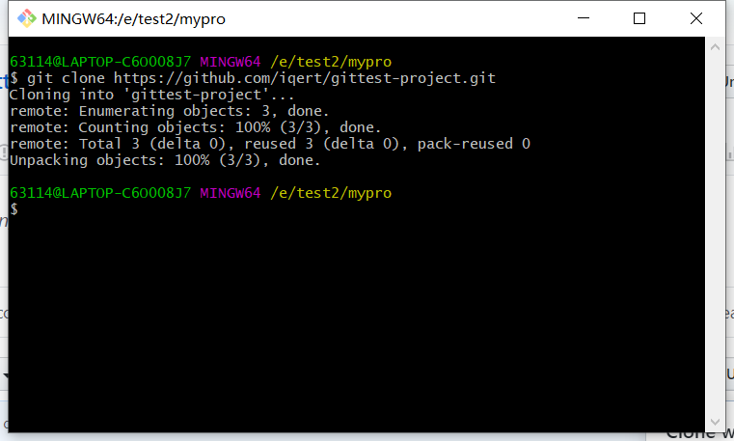

拉取项目成功

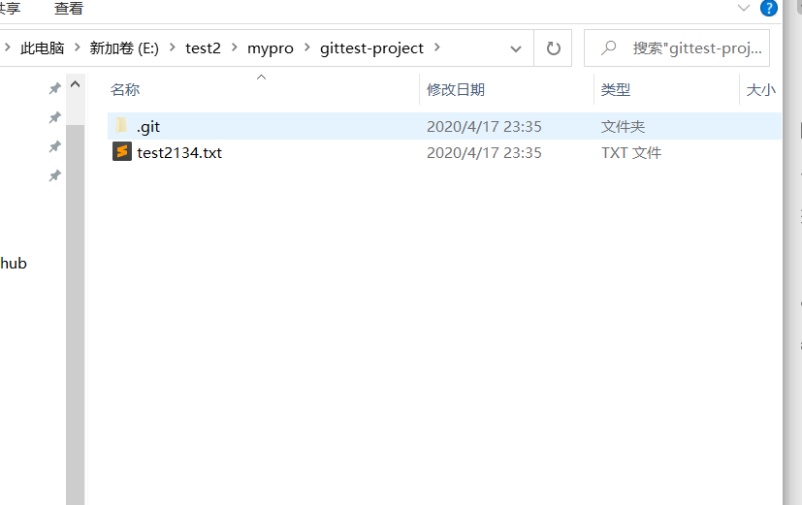

编辑文件夹中的文件，保存

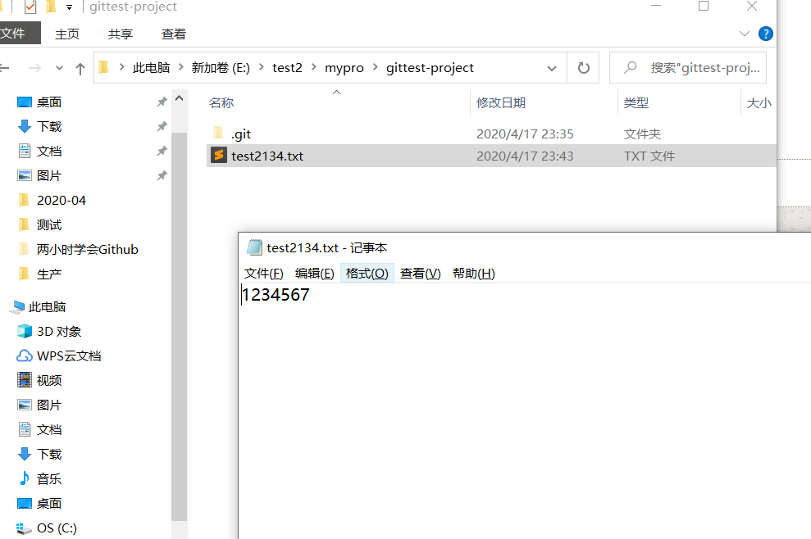

再打开命令工具，输入git status 查看状态，会发现红色的就是改动过的文件

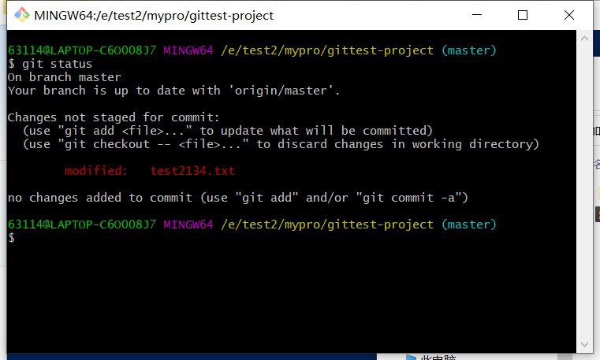

输入 git diff 可以查看改动过的内容

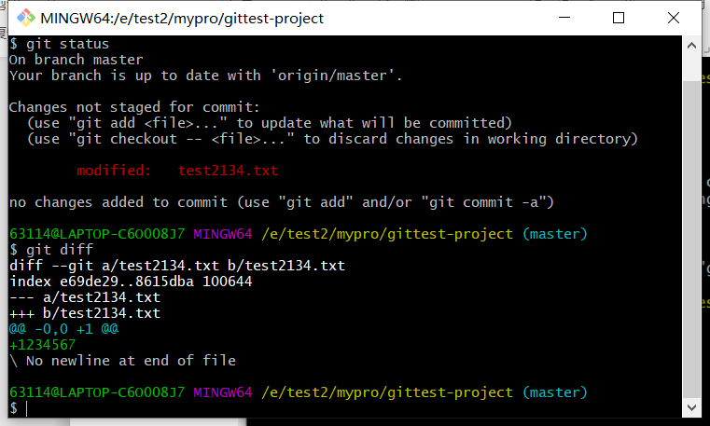

最后输入以下命令，推送到github仓库

Git add .

Git commit -m “this massage”

Git push

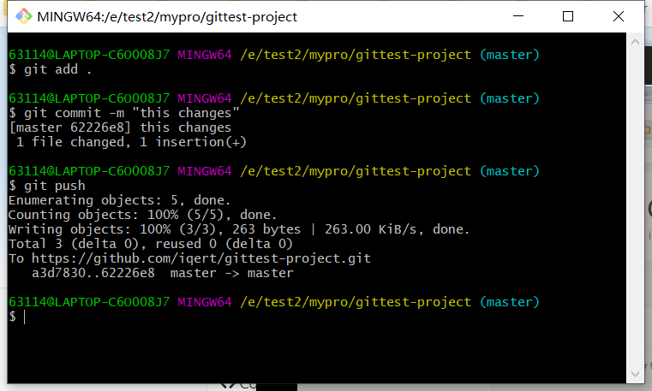

删除文件也一样，删除文件后，执行下面的命令

Git add .

Git commit -m “this massage”

Git push

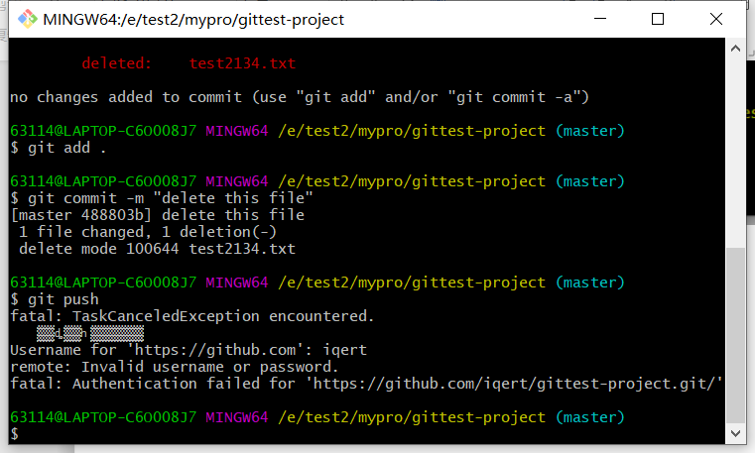

同样推送到github仓库中，会发现github文件也被删除了。

### 基于master主分支上新建develop分支

首先解以下分支的概念

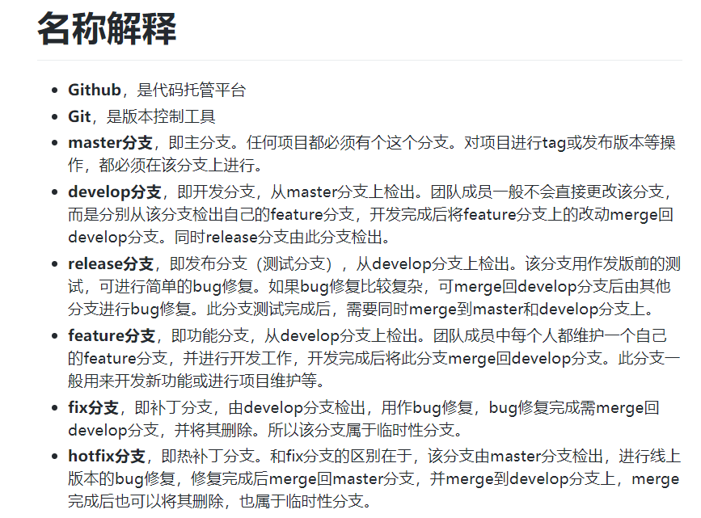

1. 此时本地仓库是再master分支上，从master分支上新建develop分支

Git branch develop master

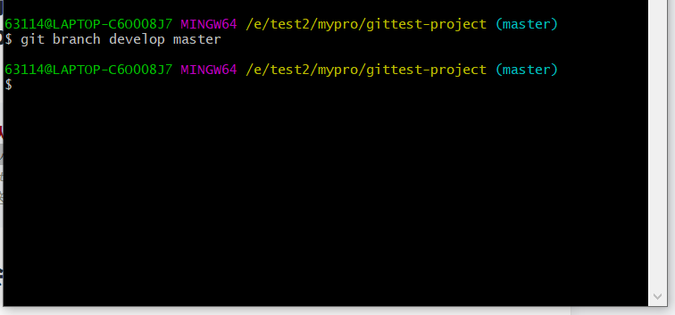

1. 检出develop分支，切换到develop分支上

Git checkout develop

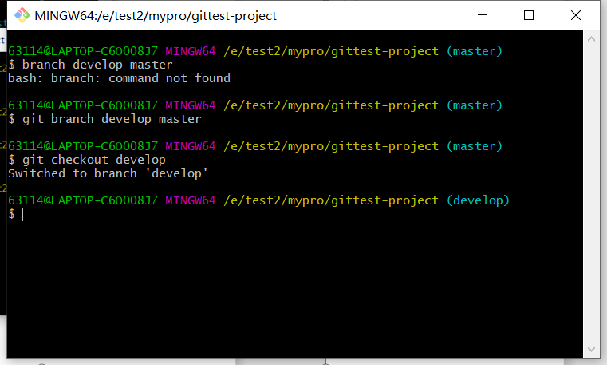

1. 在develop分支上新建一个文件 otherfile.txt ,然后推送到github的origin/develop分支

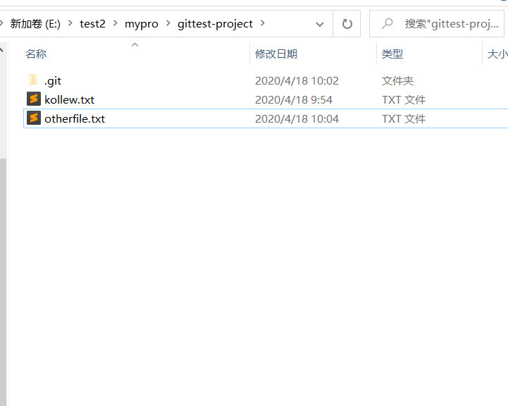

执行以下命令

Git add .

Git commit -m ”other push”

Git push origin develop

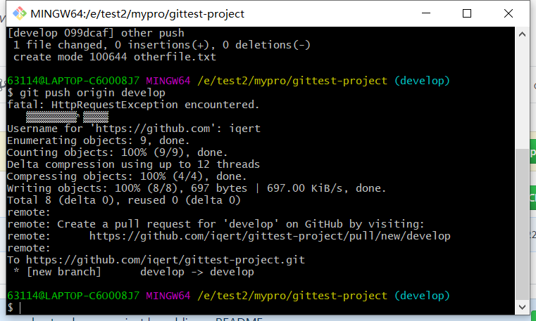

在到github上可以看到github 的develop分支上有我们新增的文件otherfile.txt

